６－７

【岐阜県】

　2018年9月9日 豚一貫農場 （岐阜市）

579頭(繁殖75頭、肥育362頭、子豚142頭)

　2018年11月16日 畜産センター公園（岐阜市）

21頭(子豚21頭)

　2018年12月5日 畜産研究所 （美濃加茂市）

503頭(繁殖184頭、肥育102頭、子豚217頭)

　2018年12月10日 いのしし飼養施設 （関市）

22頭(いのしし22頭)

　2018年12月15日 農業大学校 （可児市）

10頭（繁殖３頭、肥育７頭）

　2018年12月25日 豚一貫農場 （関市）

7,861頭（繁殖751頭、肥育2,410頭、子豚4,700頭）

　2019年1月29日 豚一貫農場 （各務原市）

1,662頭＊（繁殖127頭、子豚1,535頭）

　（関連と畜場） と畜場 （岐阜市）

（係留頭数）149頭＊

　（関連農場） 豚肥育農場 （本巣市）

867頭＊（肥育豚867頭）

　（関連農場） 豚一貫農場 （恵那市）

4,284頭＊(親豚121頭、子豚4,163頭)

　2019年2月19日 豚肥育農場 （瑞浪市）

5,775頭＊

　2019年3月7日 豚一貫農場 （山県市）

1,507頭＊（親豚137頭、子豚1,370頭）

　2019年3月23日 豚繁殖農場 （山県市）

3,328頭＊（親豚875頭、子豚2,453頭）

　2019年3月30日 豚一貫農場 （美濃加茂市）

666頭＊（親豚72頭、子豚594頭）

【長野県】

（関連農場） 豚肥育農場（宮田村）

2,444頭＊(肥育2,444頭)

（関連と畜場）と畜場（松本市）

（係留頭数）38頭＊

【滋賀県】

　（関連農場） 豚肥育農場 （近江八幡市） 699頭＊(肥育699頭)

【大阪府】

　（関連農場） 豚肥育農場 （東大阪市） 737頭＊(肥育737頭)

**家畜保健衛生所情報**

令和6年10月23日

OSAKAサステナブル畜産認証制度を創設します！

昨今、国際目標SDGs（持続可能な開発目標）の達成に向けた活動はあらゆる分野において求められており、畜産分野も例外ではありません。

このたび、大阪府ではSDGsの達成に向け、府内農場の持続可能性に配慮した生産体制を推進し、畜産物の付加価値向上や府民が安心して食すことができる畜産物を確保することを目的に、新たに認証制度を創設します。持続可能（サステナブル）な取組によって生産されたことが一目でわかるよう、本認証制度を「農場の見える化ツール」として活用し、大阪の畜産から地球、家畜、ヒトに優しい取組を推進し、社会に求められる畜産業の実現をめざします。

**OSAKAサステナブル畜産認証制度**

◆受付先　　　環境農林水産部　動物愛護畜産課　畜産衛生グループ

◆申請方法　　自己点検シートで取組状況を確認し、申請書とともに上記受付先に提出

◆対象者　　　府内で畜産業を営む生産者

◆項目　　　　府独自に設定した畜産業を営む上で必要なサステナブルな取組

　　　　　　　計26項目（畜種ごとに項目数は異なります）

◆認証マーク　認証を受けた生産者は認証マークを使用可能

詳細は動物愛護畜産課HPでご確認ください

<https://www.pref.osaka.lg.jp/o120140/doubutu/tikusaneisei/osaka_sustainable_tikusan.html>

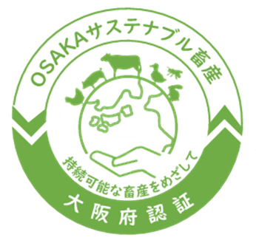



本認証制度はSDGsに掲げる17のゴールのうち以下のゴールの達成に寄与するものです。

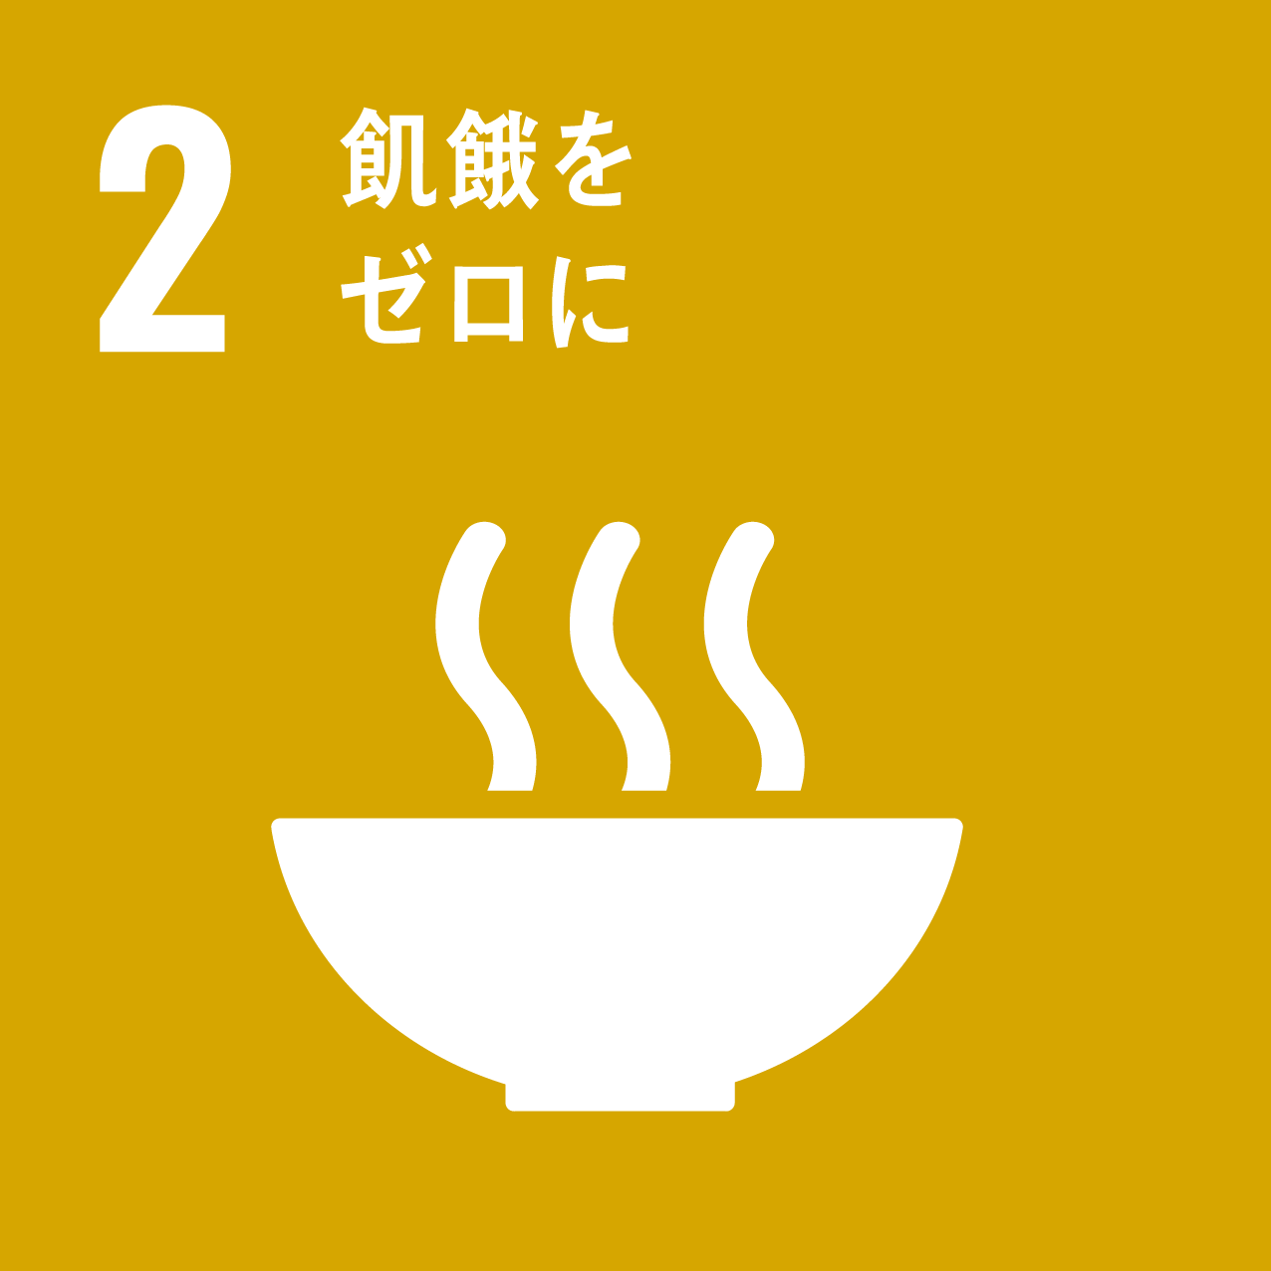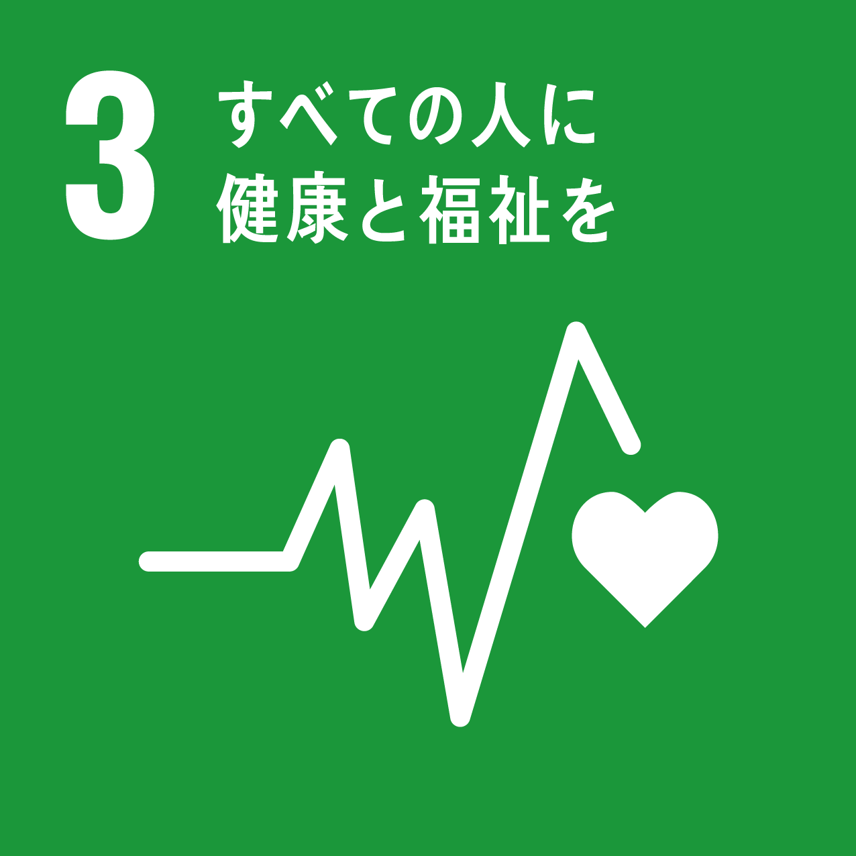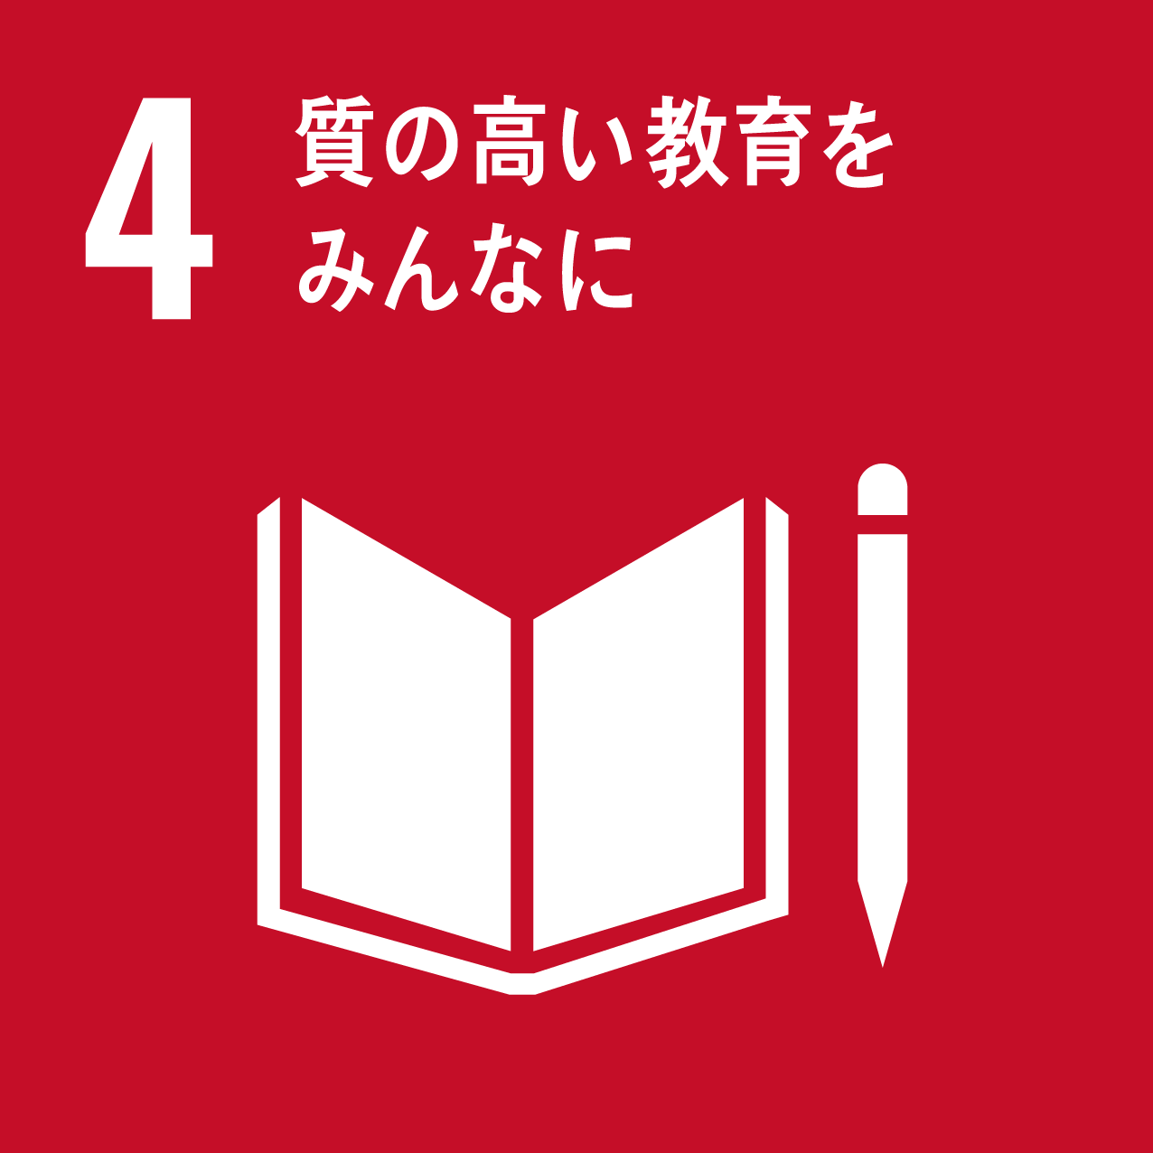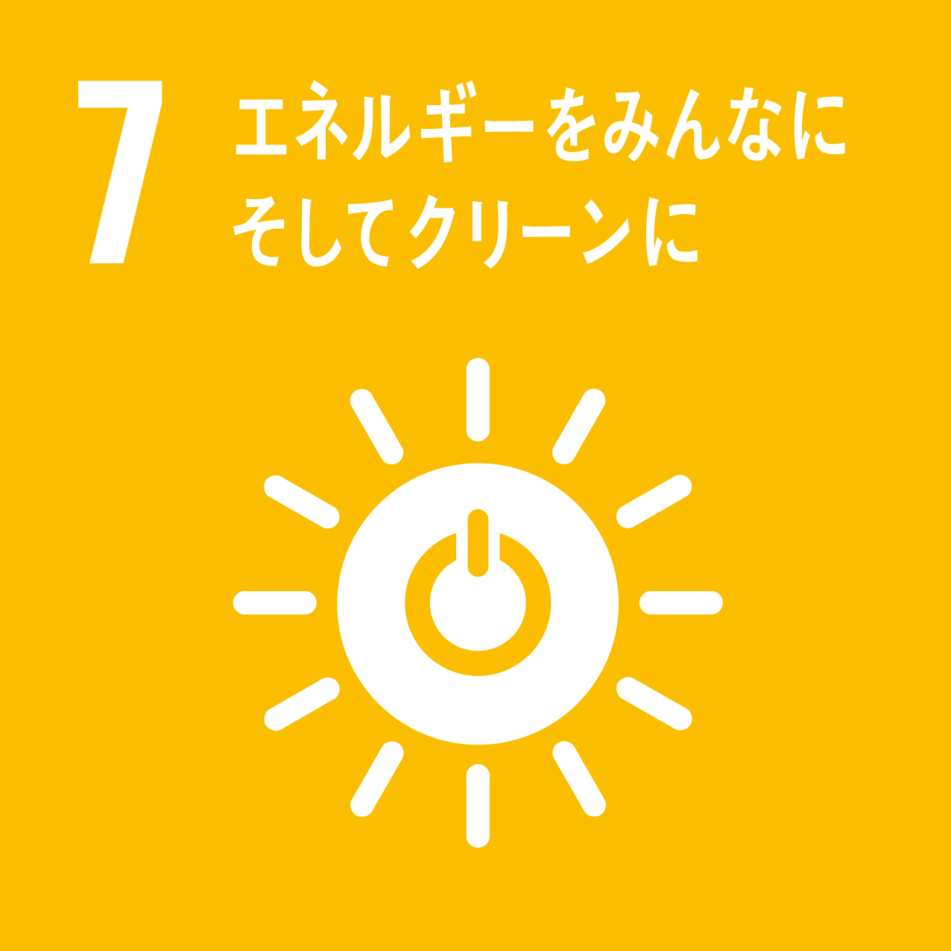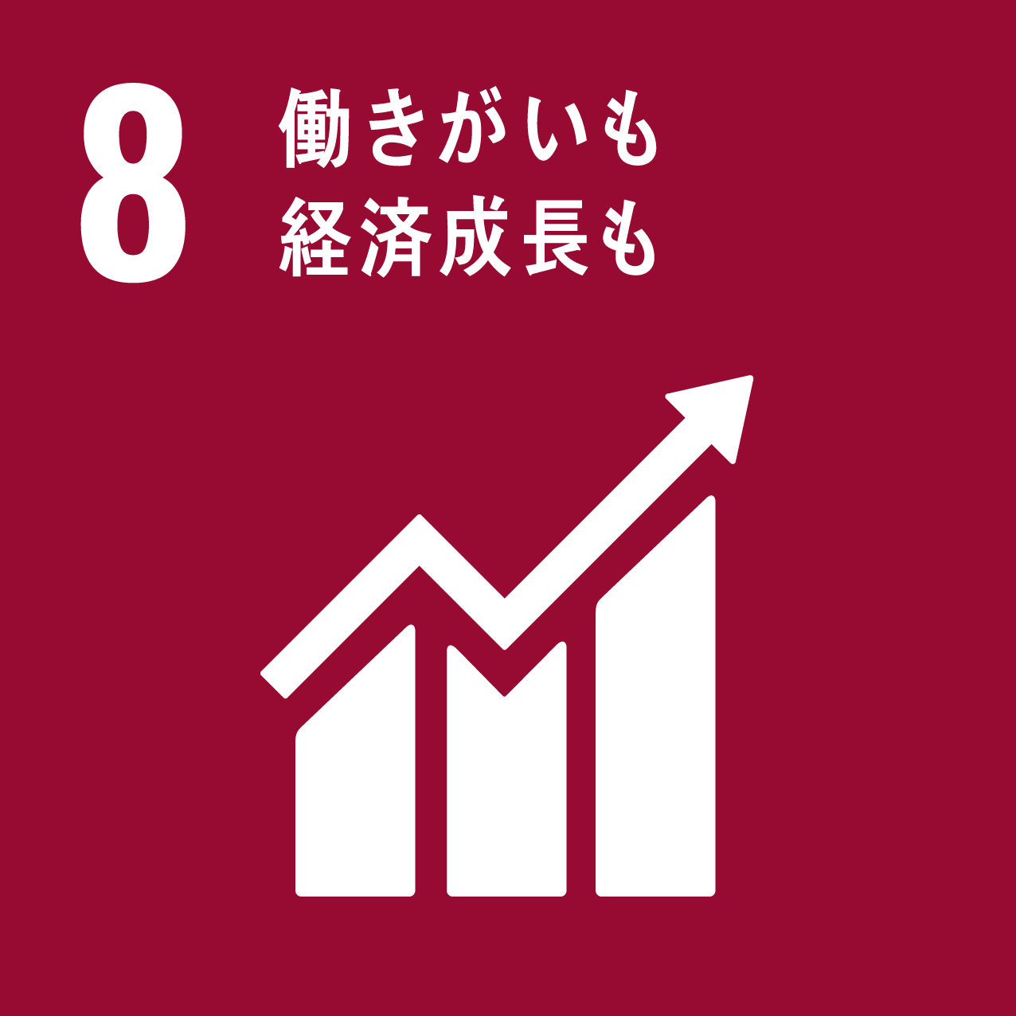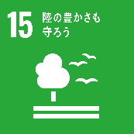

裏面のリーフレットも

ご覧ください



**＊＊＊＊＊＊＊＊＊＊＊＊＊＊＊＊＊＊＊＊＊＊＊＊＊＊＊＊＊＊＊＊＊＊＊＊＊＊＊＊＊＊＊＊＊＊＊＊＊**

**大阪府家畜保健衛生所 　〒598-0048　泉佐野市りんくう往来北１－５９**

**TEL：072-４58-1151　　　FAX：072-４58-1152**

**＊＊＊＊＊＊＊＊＊＊＊＊＊＊＊＊＊＊＊＊＊＊＊＊＊＊＊＊＊＊＊＊＊＊＊＊＊＊＊＊＊＊＊＊＊＊＊＊＊**

